OA 21 | - Completa esta tabla de conteo considerando la cantidad de objetos que hay en tu estuche. | 2° Básico  Tomo 1  Capítulo 6  Tablas de conteo.
  Objeto | Cantidad de objetos
  Lápiz
  Goma
  Tijera
OA 20 | - Observa la tabla de conteo.  ¿Cuántas veces se lanzó la moneda?  veces. | 2° Básico  Tomo 1  Capítulo 6  Tablas de conteo.
  Lanzamiento de una moneda
  Lado de la moneda | Cantidad
  Sello | I I I I I I
  Cara | I I I I I I I I I

OA 22 | - El pictograma muestra las preferencias de un grupo de estudiantes sobre sus juegos favoritos.  ¿Cuántas preferencias más tienen las Quemadas que las Escondidas? | 2° Básico  Tomo 1  Capítulo 6  Pictogramas.
  Juegos favoritos
  Pintar | Escondidas | Quemadas
  = 2 estudiantes

OA 22 | - En el siguiente gráfico,  ¿qué color fue el más elegido?  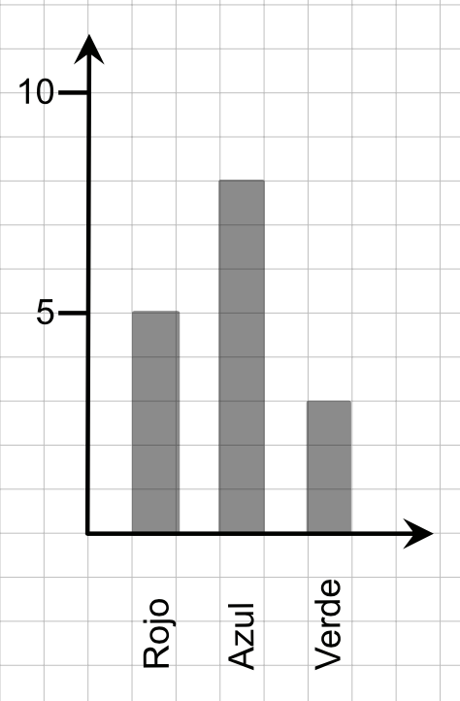  Colores  Cantidad de personas  El color más elegido fue: ____________ | 2° Básico  Tomo 1  Capítulo 6  Gráficos de barra simple.

